Раздел: Астрометрия.
Тема: Введение в астрономию. Звездное небо.

Основные понятия и термины по теме: астрономия, астрометрия, небесная механика, астрофизика, блеск, созвездие, звездная величина, зодиакальные созвездия, эклиптика.

План изучения темы:
- Астрономия как наука
- Звездное небо

Краткое изложение теоретических вопросов:

Астрономия возникла, прежде всего, из необходимости ориентироваться на поверхности Земли. В этом древнему человеку помогли небесные светила: в начале люди определяли по ним направления сторон света, а в более поздние времена научились находить географические координаты на земле и на море.
Астрономия – это наука о Вселенной, изучающая происхождение, строение, движение и развитие небесных тел и систем.
Объекты изучения: звезды, кометы, планеты, метеоры, метеориты, туманности, галактики, материя, находящиеся в межзвездном пространстве.
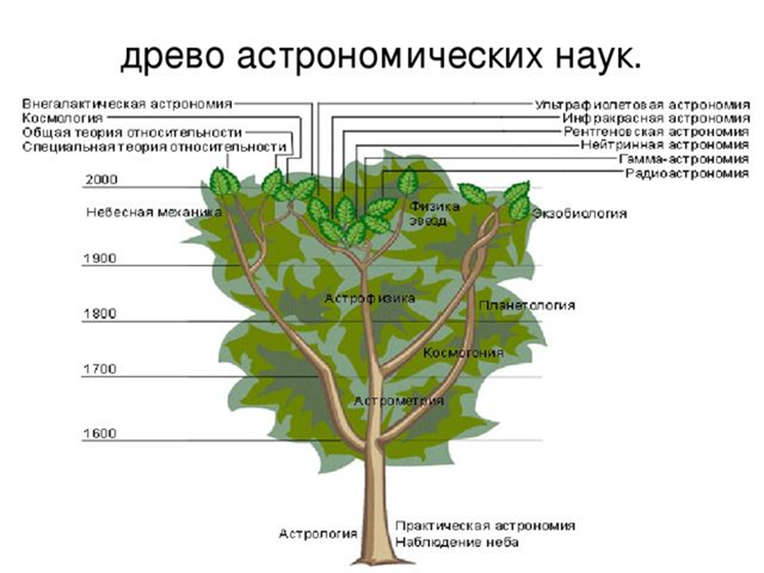
Астрономия изучает видимые и действительные законы движения небесных тел; форму, размер, массу и рельеф поверхности; их природу и физическое состояние; взаимодействие между ними; эволюцию.
По характеру используемой информации выделяют три основных раздела астрономии:
- Астрометрия – изучает положение небесных тел и вращение Земли, опираясь на теоретические и практические методы определения углов на небе, для чего организуются позиционное наблюдения небесных светил.
- Небесная механика – изучает движение небесных тел под действием тяготения, разрабатывает методы определения их траекторий на основании наблюдаемых положений на небе, позволяет рассчитать таблицы их координат на дальнейшее время, изучает гравитационное взаимодействие небесных тел.
- Астрофизика – изучает происхождение (космогония), строение, химический состав, физические свойства и эволюцию отдельных небесных тел и систем, вплоть до всей Вселенной в целом.
В безоблачную и безлунную ночь вдали от населенных пунктов можно различить около 3000 звезд.
Вся небесная сфера содержит около 6000 звезд, видимых невооруженным глазом.

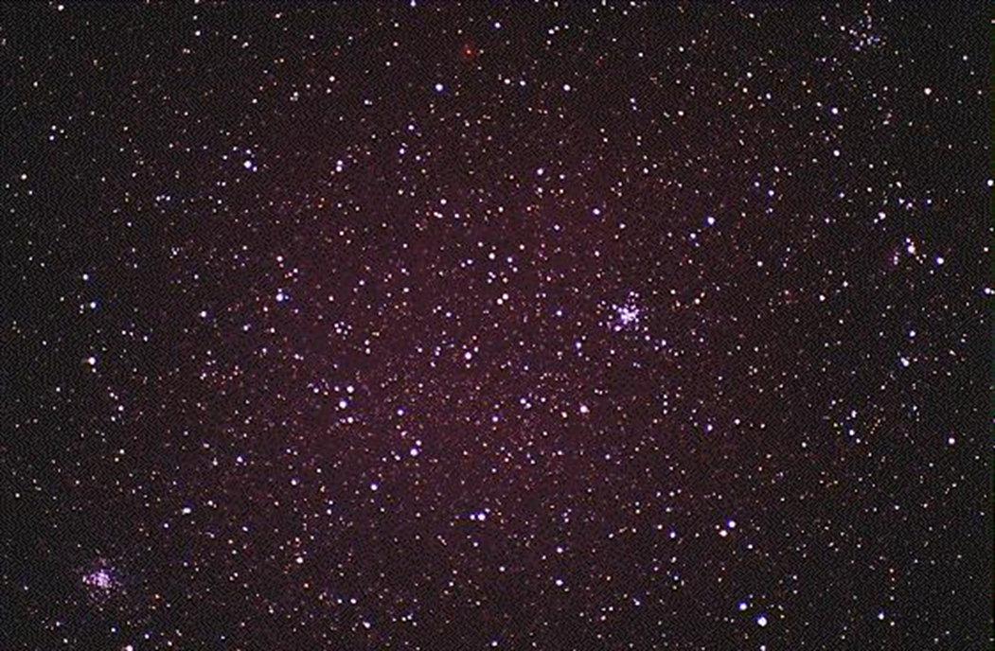
Звезды располагаются на воображаемой небесной сфере. Многие созвездия имеют запоминающуюся форму. Наиболее заметные группы звезд были объединены в созвездия.
На сегодняшний день, созвездием называют участок небесной сферы, границы которого определены специальным решением Международного астрономического союза.
Созвездия носят различные названия, полученные в разное время, от глубокой древности до 18 века. В основном имена мифических героев (Геркулес, Орион, Цефей и др.) и животных ( Телец, Гидра, Заяц, Лебедь и др.)
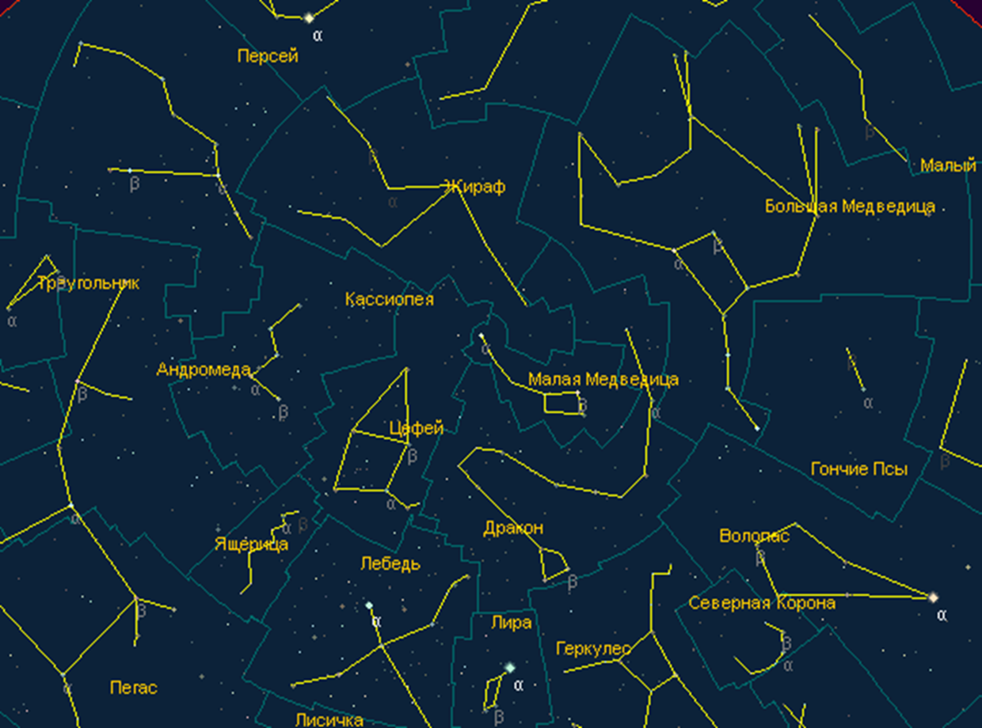
Положение звезд на небе не изменяется с течением времени, это знание позволяло античным астрономам создавать звездные карты и атласы, быстро находить те или иные звезды и небесные тела.
Для того, чтобы было легче ориентироваться по звездному небу, еще Гиппарх присвоил звездам определенные звездные величины в зависимости от яркости их блеска.
Самые яркие – звезды первой величины – обозначают $1^{m},$ а самые слабые, но еще видимые глазом, - ${6 }^{m}.$ Самая яркая звезда земного неба, - Сириус имеет звездную величину, ${-1,6}^{m}$.
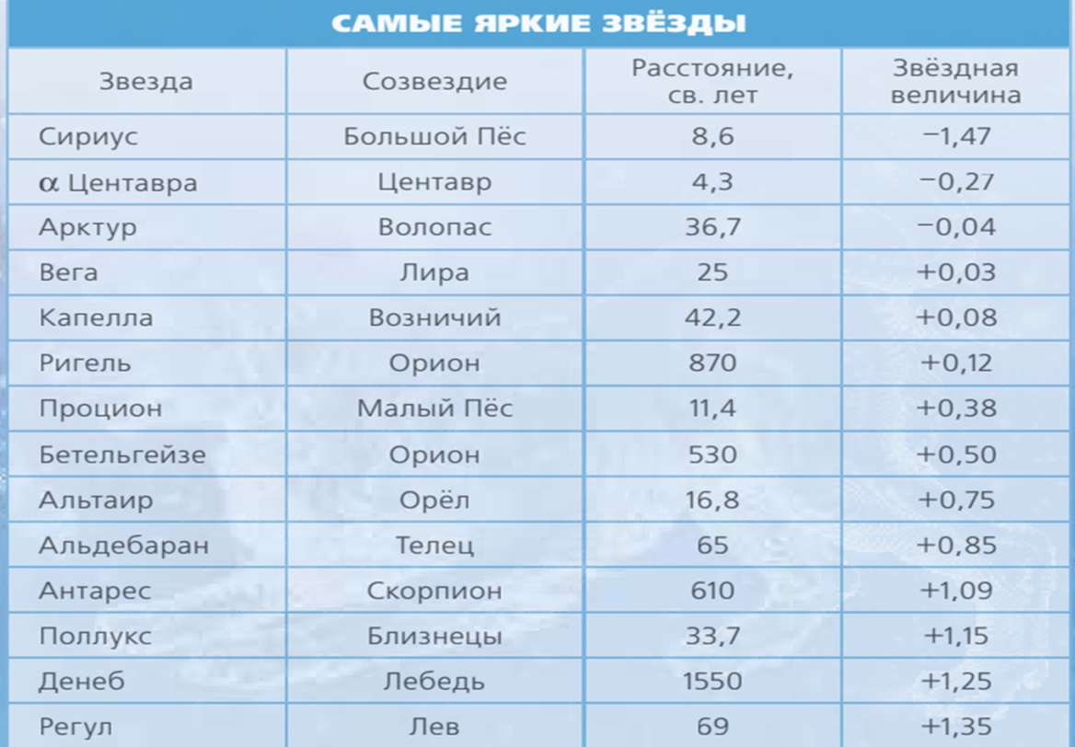
Особое место среди созвездий занимают 12 зодиакальных созвездий, через которые проходит годичный путь Солнца, - эклиптика (проходит ч/з 13 созвездий).
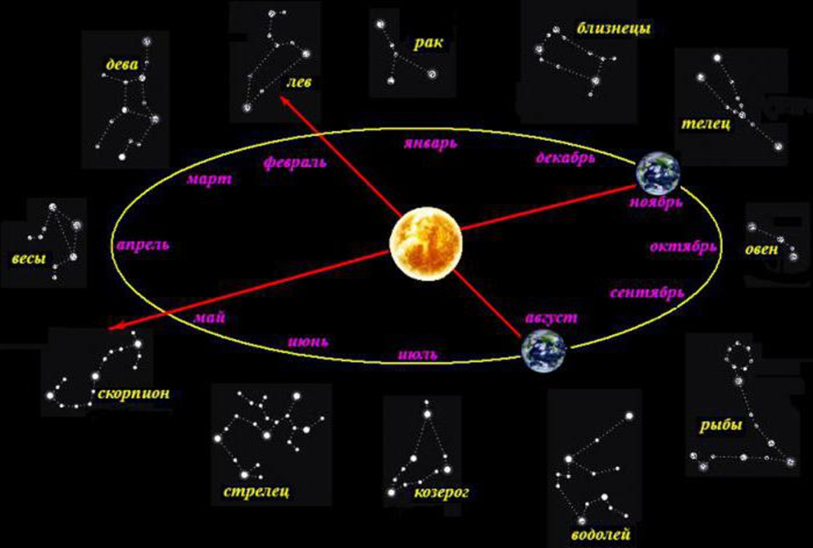

Вопросы для самоконтроля:

- Что изучает астрономия?
- На какие основные разделы она подразделяется?
- Что понимают под созвездием?
- Что такое эклиптика?

